Ontwikkelingsoverzicht project kerkesteijn

1 Instelling Projectgroep Kerkesteijn
In september 2021 heeft het kerkbestuur van de PKN kerk van Deil en Enspijk de “projectgroep Kerkesteijn” ingesteld.

De opdracht luidde:

“Onderzoek ontwikkelingsmogelijkheden Kerkesteijn, (zo mogelijk in combinatie van café Het Klaverblad en Kerkesteijn (woningen/appartementen/horeca/zaalruimte e.d.) en het gebruik van de kerkzaal, waarbij deze voor de kerkdiensten beschikbaar zou moeten blijven”.

Samenstelling “projectgroep kerkesteijn”
- Leo Vonk (voorzitter)
- Peter van der Veer (secretaris)
- Marco van Valburg (namens de Kerkrentmeesters)
- Jolanda van de Craats (lid)
- Henk van Amstel (lid)

  - Architecten mini competitie
Na eerste verkenning/beelden gevormd, met diverse partijen gesproken ter informatie en beeldvorming (gemeente, architecten, omwonenden, kerkleden, financiers, ...) werd besloten tot het organiseren van een “architecten minicompetitie”.

Op zaterdag 4 juni 2022 werden de resultaten van de competitie door de betrokken architecten aan omwonenden en kerkgemeenschap gepresenteerd in de kerk van Enspijk.

De competitie werd gewonnen door Pieter Wagter uit Tiel met een plan om de functies uit Kerkesteijn zoveel mogelijk onder te brengen in het kerkgebouw van Deil en de voormalige kosterswoning en de zaal van Kerkesteijn in de verkoop te brengen.

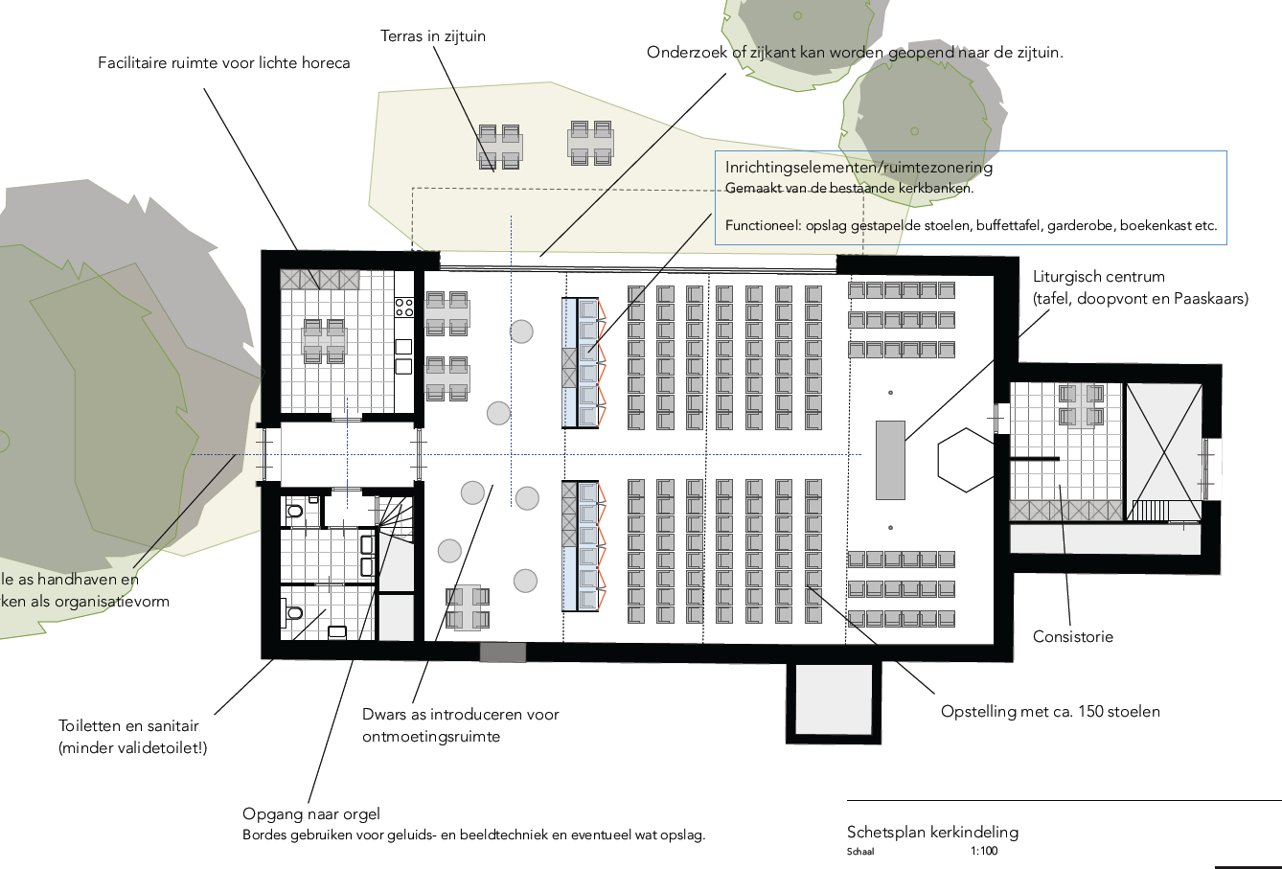

Weergave van het winnende plan van architect Pieter Wagter.

  - Bijstelling opdrachtformulering
De kerkenraad heeft, mede door het feit dat een gezamenlijke herontwikkeling met het café niet meer aan de orde is (Café is uit de verkoop gehaald en gaat haar eigen ontwikkelingstraject in) en het instemmen met de ideeën van Pieter Wagter met betrekking tot concentratie van zoveel mogelijke functies uit Kerkesteijn in het kerkgebouw, de opdracht aan de projectgroep aangepast.

Uitgangspunt is nu:
- het verkoopproces van de voormalige kosterswoning en de Kerkesteijnzaal.
- Het toekomstbestendig maken van het kerkgebouw. Hierbij staan de volgende doelstellingen centraal:
  - Het gebouw moet geschikt blijven voor het houden van de erediensten, waarbij aandacht voor nieuwe ontwikkelingen zoals:
    - Het inrichten van een nieuw liturgisch centrum
    - Het kunnen projecteren van beelden, duidelijk zichtbaar vanuit de hele kerkzaal
    - Ruimte voor de opvang van kinderen
    - Flexibiliteit voor diverse bijzondere diensten zoals avondmaalsviering, uitvaarten, trouwdiensten, diensten met kooroptredens enz.
    - Toilet (toegankelijk)
    - Gaderobe
    - Koffietafel opstellingen

  - Daarnaast dient het kerkgebouw geschikt gemaakt te worden voor de volgende functies:
    - concerten
    - -tentoonstellingen
    - presentaties, lezingen of vertoning van films
    - recepties, condoleances, opbaringen, familievieringen e.d..

  - De kerk dient een meer open karakter te krijgen, hierbij dient onderzocht te worden in hoeverre er middels openingen in de zijgevel van het kerkgebouw een naastgelegen te creëren terras als buitenruimte bij de zaal betrokken kan zijn. Hierbij kan na een kerkdienst of concert een drankje en hapje worden genuttigd.
  - Ook nagaan of de entree deuren een meer open, transparant karakter kunnen krijgen.
Nagaan of er een ruimere parkeergelegenheid op het eigen terrein gerealiseerd kan worden. let op: het betreft het maken van voorstellen ter besluitvorming van de kerkenraad.

  - Overeenkomst met Pieter Wagter voor verdere samenwerking
In november 2022 heeft de projectgroep een overeenkomst gesloten met Pieter Wagter om hem de opdracht te verlenen om het project uit te werken.

  - Herziening bestemmingsplan vraag naar aantal wooneenheden
Op basis van de adviezen van de makelaar zal ernaar gestreefd worden de voormalige kosterswoning en de zaal van Kerkesteijn op basis van een woonbestemming in de markt te zetten. Op dit moment is er nog sprake van een “enkelbestemming maatschappelijk”.
Verder zal bekeken worden hoeveel wooneenheden de gemeente zal toestaan en welke voorwaarden hieraan gesteld worden..

Het overleg met de gemeente West Betuwe is hierover gestart. (november 2022)

  - Presentatie voorlopig ontwerpvoorstel
In aansluiting op de kerkdienst van 7 mei 2022 in Deil is het voorlopige ontwerpvoorstel van Pieter Wagter aan de gemeenteleden gepresenteerd:

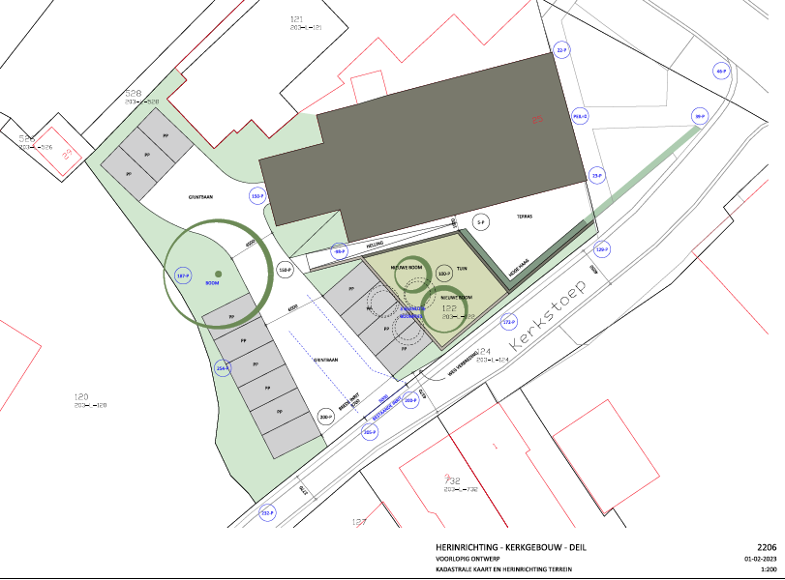
Voorstel voor meer pareergelegenheid op eigen grond van de kerk.

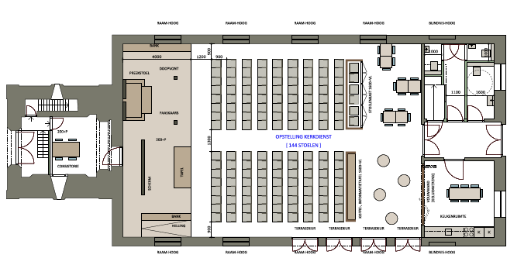
Voorstel voor herindeling van het kerkgebouw met nieuw liturgisch centrum en losse stoelen in plaats van banken. Verder een toiletruimte en ruimte voor combinatie kinderkerkclub/keukenblok/opbaar ruimte. De consistorie zou naar de kerktoren verhuizen.

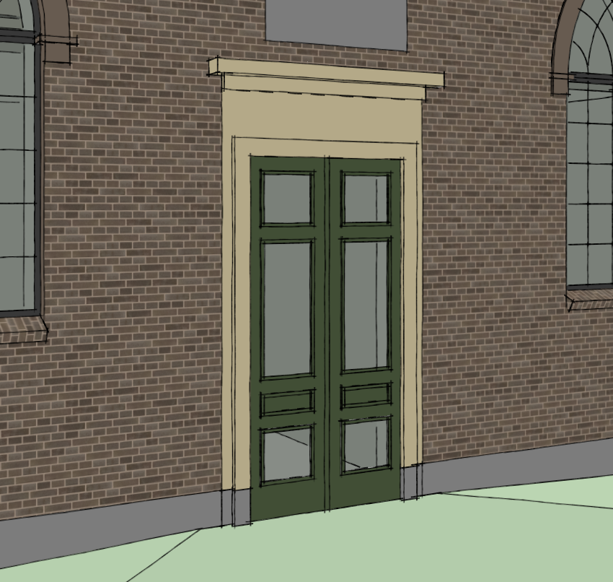

Voorstel om de entree deuren een meer open, transparant karakter te geven middels het aanbrengen van (dubbel) glas in de panelen.

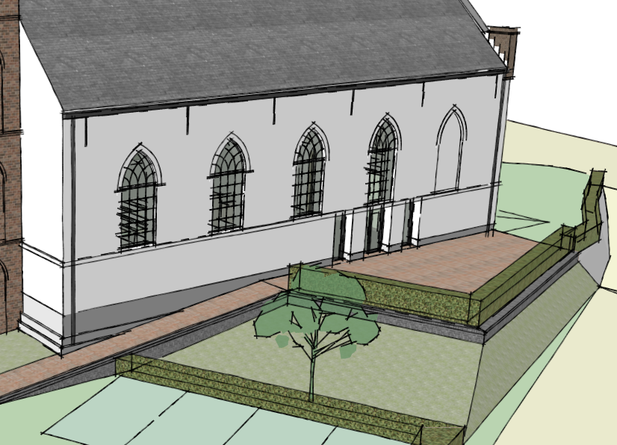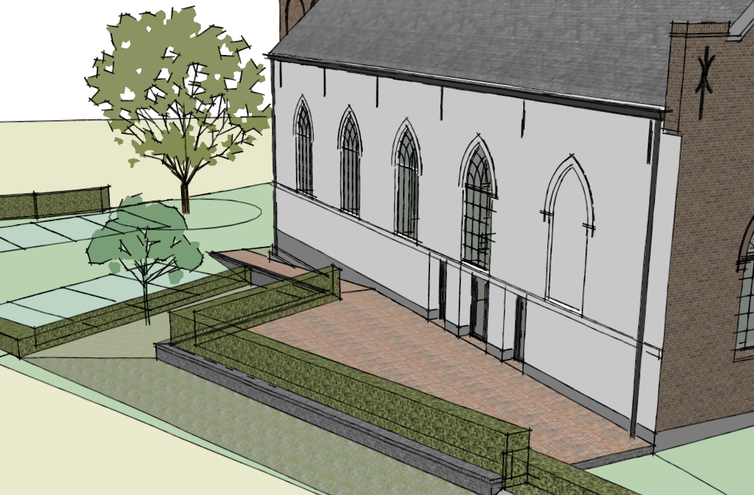
Ook is voorzien in het aanbrengen van openingen in de gevel en aanleg van een terras

De gemeenteleden reageerden over het algemeen positief op de plannen maar kwamen wel met vragen en opmerkingen over zaken als: ruimte voor kinderopvang en de noodzaak van de verkoop van de voormalige kosterswoning, verwijderen preekstoel en kerkbanken.

  - Presentatie aan omwonenden
Op dinsdag 9 mei is er voor de omwonenden samen met Pieter Wagter een presentatie gehouden van de voorlopige plannen. Hierin gaven de bewoners van de Kerkstoep aan bezwaren te hebben tegen de voorgenomen parkeergelegenheden en het terras.

  - Besprekingen met gebruikers
Na de algemene presentatie aan kerkleden en omwonenden zijn er (mei-oktober 2022) een aantal sessies met gebruikers georganiseerd:
- Kinderkerkclub
- Liturgie commissie
- Kerkkoor Jubilate Deo
- Uitvaartondernemer Jeanine Tucker
- Sonja Hoogakker (toegankelijkheidsdeskundige)
- Muziek op de Dijk
- Voorgangers
- Organisten
- Kosters en schoonmakers
- Specialist op het gebied van kunst-tentoonstellingen

9 Verbouw van toren ten behoeve van consistorie (juni 2023)

Architect Pieter Wagter heeft het voorstel om de ruimte in de toren om te bouwen tot consistorie nader uitgewerkt:

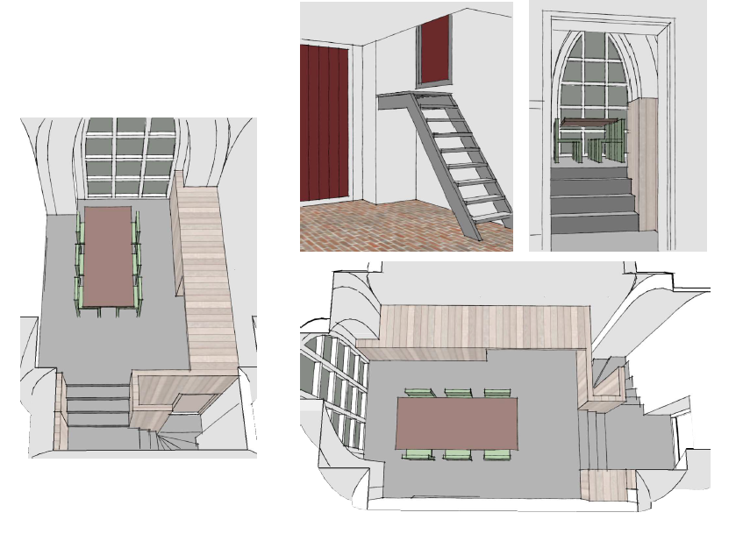
Voorstel voor realisatie van consistorie ruimte in de toren

Dit voorstel wordt nu besproken met de gemeente(eigenaar van de toren) en de monumenten commissie (Toren is rijksmonument)

10 Aanpassing voorstel parkeerplaatsen bij kerktoren (juni 2023)

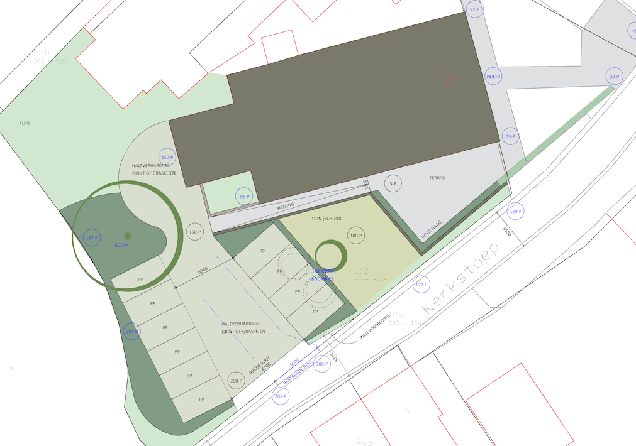
Aanpassing parkeerplaatsen bij woning van Winsen.

In overleg met de bewoner van Winsen is een aanpassing in het plan voor de parkeerplaatsen bij de toren doorgevoerd. Over deze plannen moet nog overleg gevoerd worden met de gemeente.

11 Overleg met gemeente en monumentencommissie

Op 29 augustus 2023 vond er in de kerk van Deil een overleg plaats met opdrachtgever, architect, plaatselijke monumenten commissie, ODR en de RCE (Rijksdienst Cultureel Erfgoed).

Belangrijkste uitkomst van dit overleg is dat er een cultuurhistorisch waarde bepalend onderzoek gaat komen. Het gaat hierbij met name om de preekstoel en de grafzerken in de vloer.

12 Overleg met bestuur Duifhuis

Inmiddels zijn er 2 besprekingen geweest om het bestuur van het Dorpshuis over onze plannen bij te praten. Het is van belang dat we elkaar aanvullen als aanbieders van zaalruimte in het dorp.

